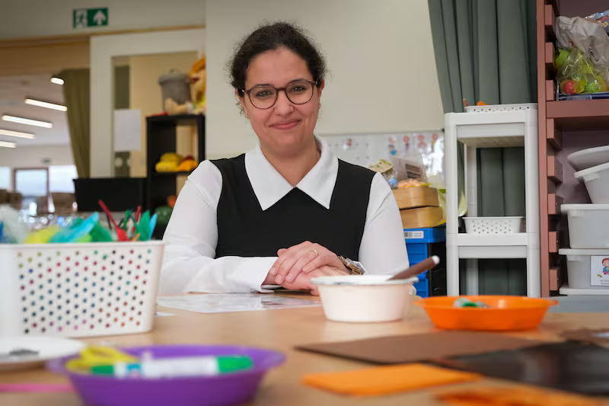
Kimberly werd kleuterleidster via het Baobab-traject
© Marc Baert

“Het is intens, maar het is het helemaal waard”: Brusselse Kimberly (29) wordt kleuterjuf via Baobab-traject

“Het mooiste aan lesgeven in Brussel? De kinderen zien opgroeien en de enorme diversiteit in de klas,” zegt Kimberly Collignon (29), die vandaag als kleuterleerkracht voor de klas staat in GO! Basisschool Zavelberg. Dankzij het Baobab-traject van GO! Scholengroep Brussel en EVA bxl kon Kimberly haar droom om voor de klas te staan combineren met een opleiding en praktische ervaring.

Babette Vanhove
6 maart 2026, 18:00

Kimberly begon haar loopbaan in de kinderopvang. “Ik stond in de opvang, en Liesbet, onze directeur, zei: ‘Dit is iets voor jou, ga ervoor.’ Dat was het begin van het Baobab-traject,” vertelt ze.

Het Baobab-traject is een werk-leertraject dat Brusselaars met talent en motivatie opleidt tot kleuterleerkracht terwijl ze al aan de slag zijn in de klas. Twee dagen per week volgen de studenten lessen aan de Erasmushogeschool Brussel, en drie dagen per week werken ze direct op de werkvloer. Alles wat ze leren, passen ze onmiddellijk toe. “Alles wat je leert op school kan je direct toepassen in de klas,” zegt Kimberly.
Pittig traject
Het traject is zwaar, erkent Kimberly. “Het begin was oké, want ik had geen huishouden of kinderen, maar toen ik zelf mama werd, werd het pittiger. Toch is het intens, maar het is het helemaal waard. Je leert al doende, krijgt ondersteuning en bouwt meteen ervaring op in de klas.” Kimberly is getrouwd en moeder van een zoontje. “Door mijn zwangerschap heb ik een paar stages moeten uitstellen, maar het traject liet dat toe. Zo kon ik mijn opleiding rustig verderzetten,” vertelt ze.
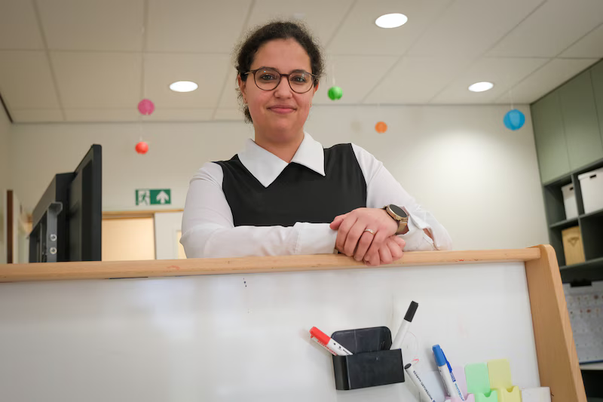Kimberly is kleuterleidster in GO! Basisschool Zavelberg © Marc Baert
Een van de sterke punten van De Baobab is de begeleiding door mentoren. “Mijn mentor Jolien stond naast me in de klas, hielp bij oudercontacten en vergaderingen. Daardoor leer je sneller en bouw je meteen ervaring op,” zegt Kimberly. Ze benadrukt het directe nut van de praktijkervaring: “Je ziet alles, je neemt deel aan vergaderingen, oudercontacten… eigenlijk meer dan reguliere studenten. Alles kan meteen toegepast worden. Je blijft de hele tijd ervaring opbouwen.”

Zelfstandige leerkracht
Nu, vier jaar later heeft Kimberly haar diploma kleuteronderwijs op zak. Ze springt nu bij waar nodig, geeft kleuterturnen, wiskunde en creatieve lessen en ondersteunt kinderen die extra zorg nodig hebben. “Vorig jaar had ik een eigen klas, maar dat was even te veel door mijn stage en examens. Nu spring ik overal bij. Het traject heeft me alles geleerd: lesgeven, omgaan met kinderen én mezelf ontwikkelen als professional.”

Antwoord op lerarentekort
GO! Scholengroep Brussel en EVA bxl bundelen met De Baobab hun krachten tegen het lerarentekort. “De Baobab vertrekt van een eenvoudige maar krachtige overtuiging,” zegt Christophe Van Wambeke, personeelsdirecteur GO! Scholengroep Brussel. “Als we willen inzetten op kwaliteitsvol onderwijs in Brussel, moeten we ook investeren in het talent dat hier aanwezig is. Dit traject geeft mensen kansen én versterkt onze scholen op een duurzame manier.” Lore Arnauts van EVA bxl voegt toe: “Met De Baobab bouwen we bruggen tussen talent, opleiding en werkvloer. Werkstudenten groeien in zelfvertrouwen en scholen krijgen gemotiveerde collega’s die de stad kennen en verbonden zijn met hun leerlingen en buurt.”

Het traject is een co-creatie van basisscholen, Erasmushogeschool Brussel, het Onderwijscentrum Brussel, Huis van het Nederlands en Elmer vzw. EVA bxl coördineert het werk-leertraject en zet in op intensieve coaching. Kimberly raadt het traject aan: “Je leert alles al doende, blijft ervaring opbouwen, en je kunt direct zien wat werkt in de klas. Het is echt waardevol en je krijgt een mooie job op het einde.”

